Приложение № 3
Схема 58

Схема размещения мест (площадок) накопления ТКО
Ленинградская область, Волосовский район, г. Волосово, ул. Труда (в районе дома 26)
59.434677, 29. 485294

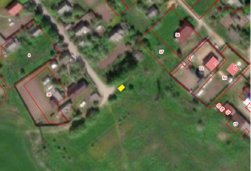

- испрашиваемый земельный участок

Масштаб 1:2000

Приложение № 3
Схема 50

Схема размещения мест (площадок) накопления ТКО
Ленинградская область, Волосовский район, г. Волосово, ул. Железнодорожная, д. 19
59.443809 29.488479

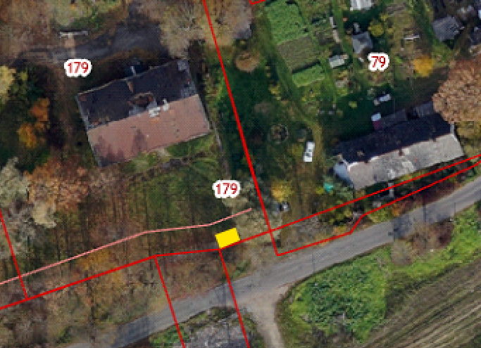

- испрашиваемый земельный участок

Масштаб 1:2000

